Ф. И. О. аттестуемого педагогического работника | Петрова Татьяна Валерьевна
Место работы (наименования дошкольного образовательного учреждения по Уставу) | Муниципальное дошкольное образовательное учреждение «Детский сад №32 комбинированного вида»
Используемая примерная общеобразовательная программа дошкольного образования | «Детство» В. И. Логинова, Т.И. Бабаева. «Программа обучения и воспитания детей с фонетико-фонематическим недоразвитием», авторы Т.Б. Филичёва, Г.В. Чиркина компенсирующей направленности.  «Подготовка к школе детей с общим недоразвитием речи в условиях специального детского сада», авторы Т.Б. Филичёва, Г.В. Чиркина компенсирующей направленности
Возрастная группа | Группа компенсирующей направленности для детей с нарушением речи. Подготовительная группа№11 «Ромашки»
Область (направление) основной общеобразовательной программы дошкольного образования | «Социально коммуникативное развитие»
Тема непосредственно образовательной деятельности | «Цветы для Кузи»(посадка отростков комнатных растений – традисканция).
Интеграция образовательных областей | -Речевое развитие,  -Познавательное развитие,  -Социально-коммуникативное развитие,  -Физическое развитие.
Целеполагание | Цель:  - Формирование и систематизация знаний детей о комнатных растениях.  -Совершенствование представление о том, что комнатные растения можно вырастить из черенков (черенок это часть стебля, веточка с несколькими листочками)  Образовательные задачи:  -Закреплять названия комнатных растений, знаний о том, что для роста растений необходимы свет, тепло, почва  - Правильно называть и показывать части растения: корни, стебель, черенок, лист, бутон, цветок.  - Продолжать формировать умения выполнять трудовые поручения.  Развивающие задачи:  -Развитие наблюдательности, воображения, умения делать выводы, умозаключения.  Воспитательные задачи:  -Воспитывать бережное отношение к комнатным растениям, интерес и желание выращивать комнатные растения из черенков.  Речевые задачи:  - Построение разных предложений (сложносочиненных, сложноподчиненных, распространенных и т.д.)  - Совершенствование диалогической и монологической речи.  -Активизация словаря по теме «Комнатные растения»
Предварительная работа с детьми | Рассматривание комнатных растений, их строение.  Наблюдения за пересадкой воспитателем цветов.  Трудовые поручения: полив растений, вытирание пыли, рыхление земли.  Создание картотеки «Уход за растениями»  Рисование «Комнатные растения»  Беседы: «Наши зеленые помошники»  Подготовка почвы в цветочные горшки для посадки черенков.
Дидактическое обеспечение непосредственно образовательной деятельности | -Мультимедиа-проектор, экран.  Демонстрационный:  - модели строения цветка.  -схемы-модели трудовой деятельности;  Раздаточный:  -Клеенка, фартуки, Цветочные горшки, лейка с водой, земля, совочки, баночки с черенками в воде.
Методы и приемы | Практические: творческое задание, пальчиковая игра,  Наглядные: схемы-модели, презентация  Словесные: Чтение загадки, стихи о цветах  дидактическая игра «собери цветок»
Виды детской деятельности | Игра, трудовая деятельность
Этапы работы
Вводная часть  Определение целей, которые педагогический работник ставит перед детьми на данном этапе НОД:  Описание методов мотивирования (стимулирования) познавательной активности детей в ходе НОД | 1 Организационный этап.  Приветствие  Придумано кем-то  Просто и мудро  При встречи здороваться:  - Доброе утро.  Дети:  - Доброе утро!  -Солнцу и птицам.  - Доброе утро! -  - Улыбчивым лицам.  - Доброе утро!  - И каждый становится  Добрым, доверчивым.  Пусть доброе утро  Длится до вечера.  2 Мотивационно ориентировочный этап.  Сегодня к нам в гости пришел домовенок Кузенька. Он принес сообщение от Бабы-яги она рассказала такую историю:  Сл.№2  «Помогите люди добрые! Вдруг пришел волшебник злой. Он ужасный и большой. Он руками помахал и цветы заколдовал. Теперь в моей избушке очень некрасиво, не уютно и тоскливо, а мы с Кузенькой совсем не умеем ухаживать за цветами» Баба Яга.  -Ребята нам надо как то помочь Бабе-Яге и спасать цветы.  -Что можно сделать для этого? Как помочь Б.Я?  -Давай те расскажем и научим Кузю как надо ухаживать за цветами.  Мы будем отвечать на вопросы, если правильно то наше окошечко на экране откроется и мы проверим правильно мы думаем. (после правильных ответов открываются слайды)  Сл.№3  Задание1 «Найди комнатный цветок» (Конверт с картинками комнатных и полевых цветов) пока дети подбирают картинки, воспитатель читает стих-е.  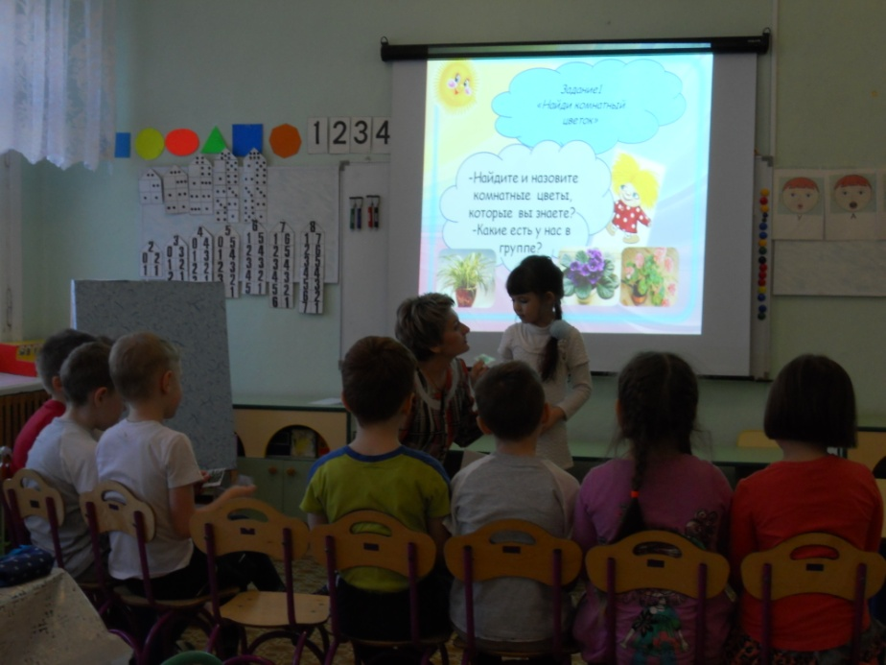  Художественное слово.  Мой зелененький цветок  Вырос на окошке.  Тянет каждый свой  листок  К солнцу, как ладошки.  Вырос он и удивился  Что в нашей группе  появился.  Он хотя и маленький,  Но зато удаленький.  - Найдите и назовите комнатные цветы, которые вы знаете? Какие есть у нас в группе?  Дети выбирают карточки и называют и показывают цветы: фиалка, герань, бегония, хлорофитум, традесканция, папоротник, китайская роза.  -Для чего нужны комнатные растения? (для красоты, для уюта, они очищают воздух).  Сл.№4  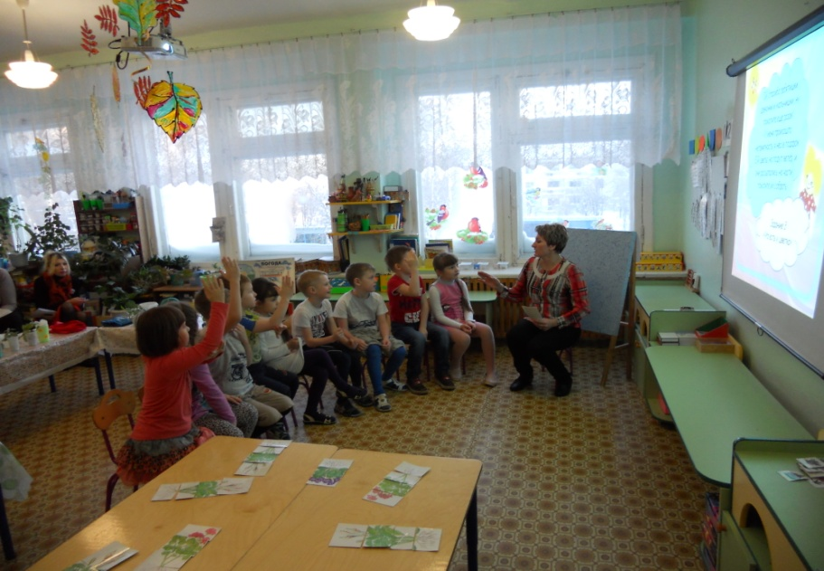  - Почему они называются комнатные?  (Их выращивает и ухаживает человек)  -А что же нужно, что бы цветы были красивыми?  (для того чтобы растения росли красивыми и здоровыми, нужны вода, солнце, земля, воздух, свет, доброта).  Сл.№5 схема
Основная часть  -изложение основных положений нового материала;  -описание методов, способствующих решению поставленных задач;  -описание основных форм и методов организации индивидуальной, групповой деятельности детей;  -постановка целей самостоятельной работы для детей;  -определение возможных действий педагогического работника в случае, если ему или детям не удается достичь поставленных целей;  -описание методов организации совместной деятельности воспитателя с учетом индивидуально-дифференцированных особенностей детей;  -описание форм и методов достижения поставленных целей в ходе закрепления нового материала с учетом индивидуальных особенностей детей | 3 Практический этап.  Сл. №6  Задание 2 «Закончи предложение».  Я начинаю предложение, а вы сочиняете вторую его часть, и начинаете свой ответ со слов для того чтобы.  1.Комнатные растения необходимо поливать…  - для того, чтобы они не завяли.  2. Листья на комнатных растениях нужно протирать…  - для того, чтобы они могли дышать.  3. Комнатным растениям нужен солнечный свет…  -для того, чтобы они могли хорошо расти.  4 . Комнатные растения нужны человеку…  -для того чтобы украшать его дом.  5. А для чего ещё комнатные растения нужны человеку…  -для того чтобы очищать воздух.  Воспитатель:  А давайте в подарок Б. Я. Подарим такую схему, как правильно нужно ухаживать за цветами (схема «Уход за цветами»)  Сл.№7 Кузя:  -Ой, спасибо ребятишки, девчонки и мальчишки, ну помогите еще разок!  - У меня произошла неприятность, я нёс в подарок Б.Я. цветы, но подул ветер, и они рассыпались на части, помогите их собрать.  Задание 3 «Что есть у цветка». (Ориентировка на плоскости.) 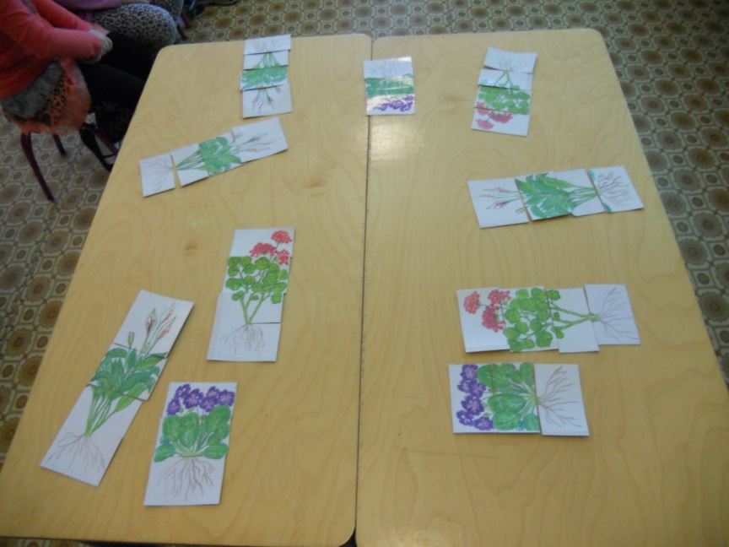  -Давайте соберем цветок по частям и расскажем.  (Дети проговаривают свои действия).  -У растения есть корень, выкладывают схему с корнем  - У растения есть стебелёк или черенок…. (Выкладывают карточку)  -У растения есть листья  - Когда растение цветет, у него есть бутон и цветок.  Сл.№8 (схемы с частями цветка корень, стебель, лист и т.д.)  -А скажите, из чего появляются и вырастают цветы? (Из семян)  - А еще из чего можно вырастить цветы? (Из листьев, черенков, ростков)  Сл.№9 (Семена, луковицы, черенок, лист)  -Что такое черенок? (Часть стебля)  Сл.№10 Кузя:  -Ну, милые мои, спасибочки за все я обязательно научу Б. Я. как нужно ухаживать за цветами, теперь у нас будет в избушке красотища. Но ведь у меня нет, ни одного настоящего цветочка, ни семян, ни черенков, ни расточка.  Воспитатель:  -Не переживай Кузенька, у нас в группе есть отростки, черенки, которые мы с ребятами сейчас покажем, как нужно сажать цветы.  -А сажать будем цветок, который называется традесканция.  Физминутка  В горшочек посажу росток  Поставлю на окне,  Скорей, скорей расти, цветок  Ты очень нужен мне!  Черенок посадим в землю  И польём его водой,  Чтобы вырос на окошке  Наш цветочек расписной  Традесканция поможет  Людям нерешительным,  Их энергией подкормит  И упадок сил прогонит.  -Давайте Кузе расскажем, что будем выполнять.  (на пальцах показать)  1- что задумали?  -посадить цветок  2- какой материал использовать?  -земля, черенок, вода.  3- какие инструменты?  -цв. горшок, лейка с водой, палочка для отверстия.  4- что и как будем выполнять?  -схема трудовых действий  5- полученный результат!  -посаженые черенки. Сл.№11,12, 13  Дети выполняют работу под звуки музыки.  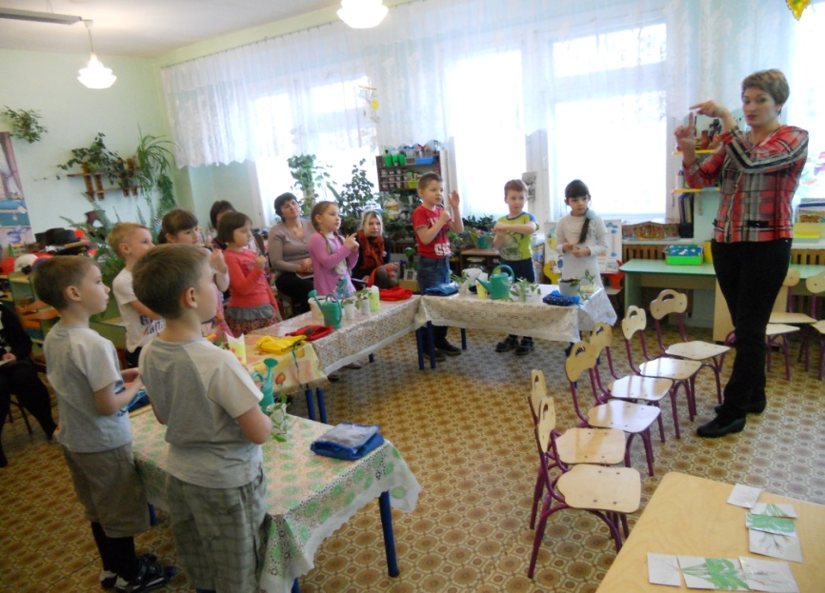
Заключительная часть  -подведение итогов непосредственно образовательной деятельности (организация рефлексии);  -описание положительных действий детей;  -определение перспективы использования полученных качеств. | 4 Рефлексивно-оценочный этап.  -Приготовьте свои пальцы и давайте подведем итог.  -Мы задумали посадить растение-традесканцию.  -Нам понадобились материал и инструменты,  -мы сажали, старались, трудились,  -И получились красивые цветы.  Сл.№14(картинка Кузи)  Воспитатель:  -Вам было интересно?  -Что было трудно выполнять?  - Что больше всего вам понравилось?  -Ребята мы научили сегодня Кузю сажать и ухаживать за комнатными цветами, теперь он покажет Б. Я. Как надо ухаживать за растениями, теперь у них будет в избушке красиво и уютно.  -А мы украсим наш детский сад посаженными нами цветами и будем ухаживать за растениями.  Нам Кузя в подарок принес музыкальную паузу про Б.Я.  (музыкальная пауза), дети танцуют.

